StuManagementSystem
任务说明书

工作室 ：LuojiuStudio

目录
工作室 ：LuojiuStudio 1
目录 2
1.文档简介： 4
2.任务流程： 4
2.1下载项目文件 4
2.1.1进入简介所述的链接 4
2.1.2下载完成的文件 5
2.1.3解压后文件结构 5
2.2打开本项目 5
2.2.1点击本文件 5
2.2.2打开后界面 6
2.2.3如何完成任务 6
2.2.4关于部分视图的打开 7
3.任务 8
3.1 Student.cs 9
3.1.1 Student_Load 9
3.1.2 button_OK_Click 9
3.1.3 Showlable 9
3.1.4 button_Cancel_Click 9
3.1.5 Insert 9
3.1.6 Update 9
3.1.7 Init_Update() 9
3.1.8 getClassID 9
3.1.9 getClassName 9
3.1.10 ShowInfo 9
3.1.11 Search 9
3.1.12 Delete 9
3.2 Admin 9
3.2.1Admin_Load 9
3.2.2Insert 9
3.2.3Update 9
3.2.4button_Cancel_Click 9
3.2.5button_OK_Click 10
3.3 Class.cs 10
3.3.1 Class_Load 10
3.3.2 button_OK_Click 10
3.3.3 getMajorID 10
3.3.4 getMajorName 10
3.3.5 Search 10
3.3.6 Delete 10
3.3.7 button_Cancel_Click 10
3.3.8 Init_Update 10
3.3.9 Insert 10
3.3.10 Update 10
3.4 major.cs 10
3.4.1 major_Load 10
3.4.2button_OK_Click 10
3.4.3getDepartID 10
3.4.4getDepartName 10
3.4.5 ShowInfo 11
3.4.6 Search 11
3.4.7 Delete 11
3.4.8 button_Cancel_Click 11
3.4.9 Init_Update 11
3.4.10 Init_Update 11
3.4.11 Update 11
3.4.12 Insert 11
3.5 department.cs 11
3.5.1 department_Load 11
3.5.2 button_OK_Click 11
3.5.3 button_Cancel_Click 11
3.5.4 ShowInfo 11
3.5.5 Search 11
3.5.6 Delete 11
3.5.7 Insert 11

1.文档简介：
本文档对项目成员任务进行分配与交付以及提交，完成任务时请务必按照此文档内容填写。此项目的文件实时更新在https://github.com/wx98/StuManagementSystem 若对工程文件有疑问请自行重新下载本工程文件。

2.任务流程：

2.1下载项目文件

2.1.1进入简介所述的链接
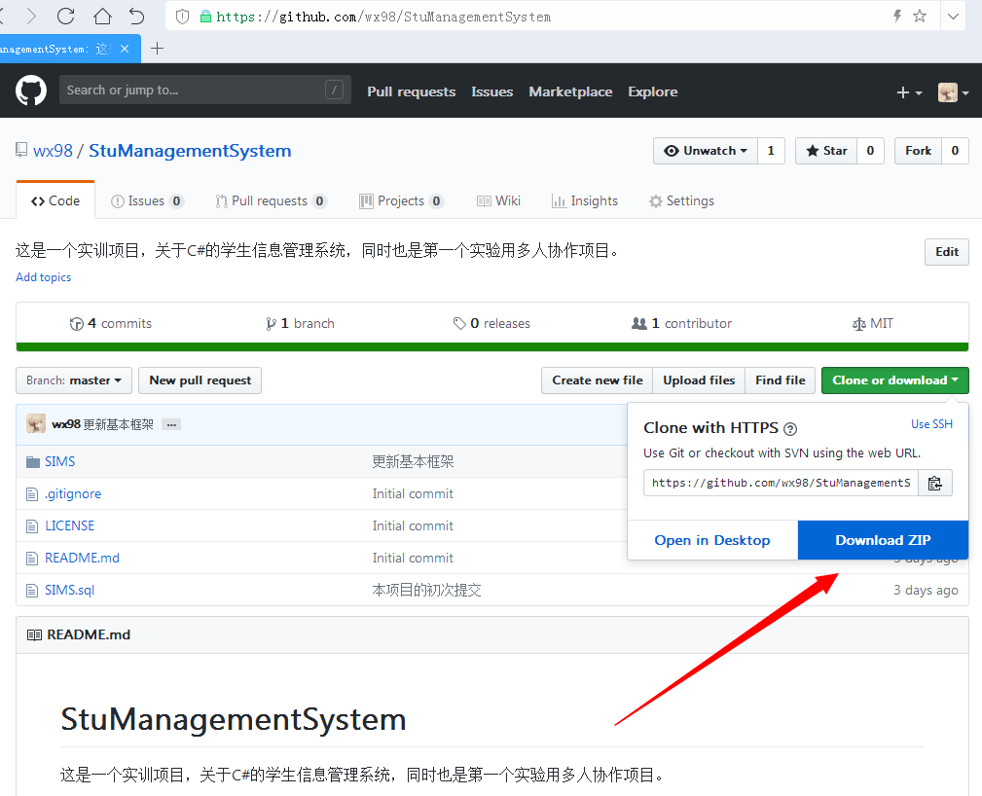

点击Download ZIP 下载项目压缩包

2.1.2下载完成的文件

2.1.3解压后文件结构
-SIMS
-SIMS
-SIMS
Form1.cs 基础界面逻辑代码
Login.cs 登陆界面逻辑代码
Class.cs 班级操作界面逻辑代码
Major.cs 专业操作界面逻辑代码
Student.cs 学生操作界面逻辑代码
Admin.cs 管理员操作界面逻辑代码
Department.cs 学院操作界面逻辑代码
-SIMS.Common 数据库操作类库
Constants.cs 一个标示文件
SQLHelp.cs 数据库基本操作代码
SIMS.sln 工程文件（在安装Vs2012的系统中点此文件打开工程）
SIMS.sql 数据库创建SQl语句

2.2打开本项目

2.2.1点击本文件
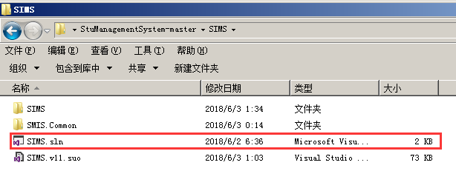

2.2.2打开后界面
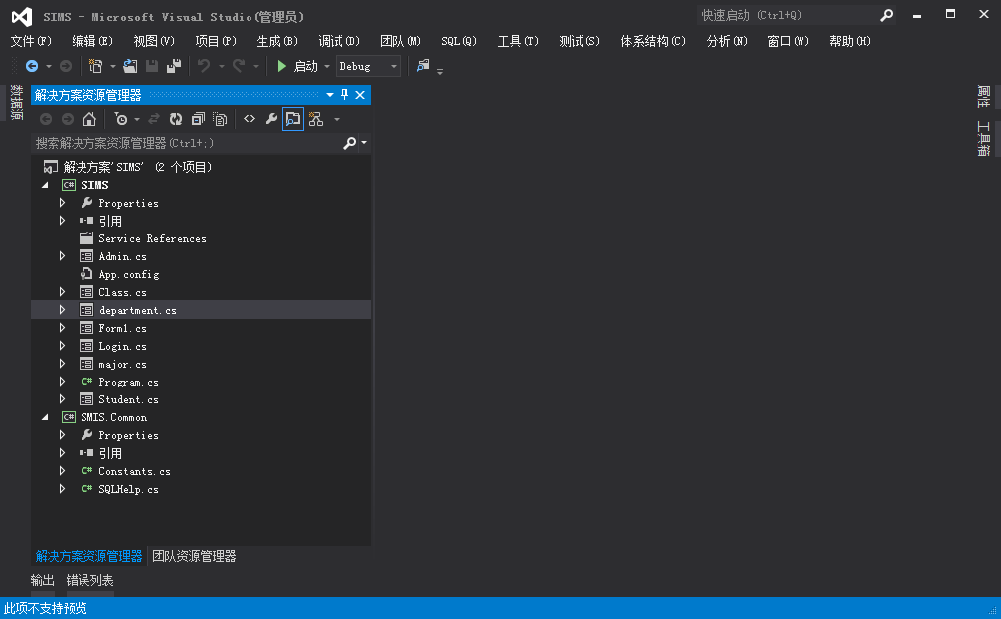

2.2.3如何完成任务
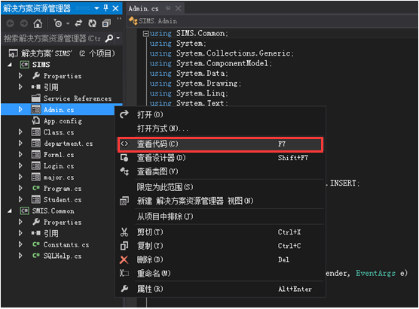
点击右键或者F7查看窗体代码，

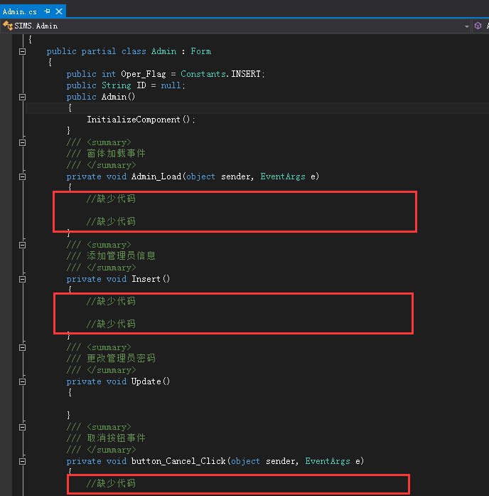然后补充内容保存即可。

2.2.4关于部分视图的打开
* 解决方案资源管理器 Ctrl +W+S
* 输出 Ctrl +W+O
* 代码查看 F7
* 工具箱 Ctrl +W+X
* 错误列表 Ctrl +W+T
* 属性 Ctrl +W+P

有任何问题请随时留言

任务

3.1 Student.cs

3.1.1 Student_Load

3.1.2 button_OK_Click

3.1.3 Showlable

3.1.4 button_Cancel_Click

3.1.5 Insert
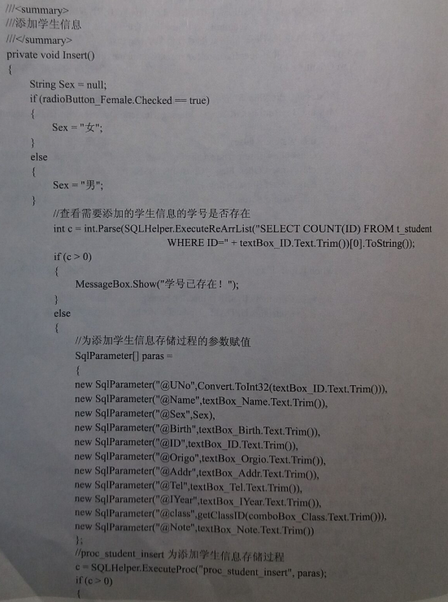
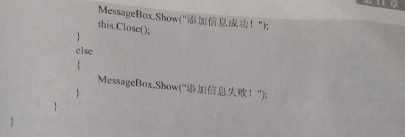

3.1.6 Update

3.1.7 Init_Update()

3.1.8 getClassID

3.1.9 getClassName

3.1.10 ShowInfo

3.1.11 Search

3.1.12 Delete

3.2 Admin

3.2.1Admin_Load

3.2.2Insert

3.2.3Update

3.2.4button_Cancel_Click

3.2.5button_OK_Click

3.3 Class.cs

3.3.1 Class_Load

3.3.2 button_OK_Click

3.3.3 getMajorID

3.3.4 getMajorName

3.3.5 Search

3.3.6 Delete

3.3.7 button_Cancel_Click

3.3.8 Init_Update

3.3.9 Insert

3.3.10 Update

3.4 major.cs

3.4.1 major_Load

3.4.2button_OK_Click

3.4.3getDepartID

3.4.4getDepartName

3.4.5 ShowInfo

3.4.6 Search

3.4.7 Delete

3.4.8 button_Cancel_Click

3.4.9 Init_Update

3.4.10 Init_Update

3.4.11 Update

3.4.12 Insert

3.5 department.cs

3.5.1 department_Load
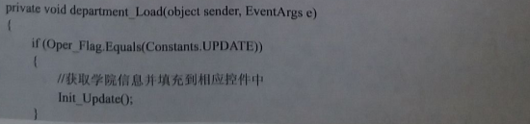

3.5.2 button_OK_Click
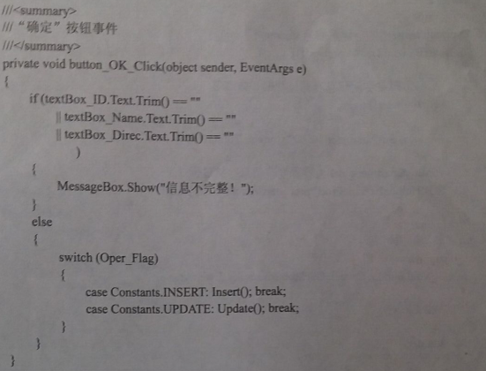3.5.3 button_Cancel_Click
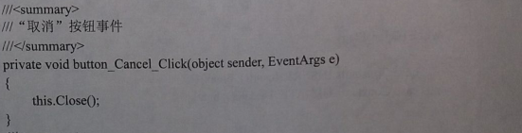

3.5.4 ShowInfo
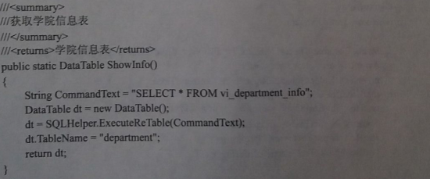

3.5.5 Search

3.5.6 Delete

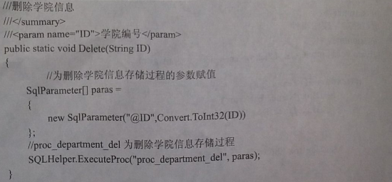

3.5.7 Insert
